Auditoria N° | 04 | Fecha | Del 05 al 10 de julio
Objetivo y alcance | Verificar el Procedimiento actual para el seguimiento de los trámites y la política de racionalización de trámites.
Equipo auditor | Jefe de Control Interno
Criterios | Ley 2052 de 2020, decreto 088 de 2022, resolución 455 de 2021, Ley 962 de 2005, decreto 019 de 2012, decreto 1081 de 2015, Ley 1474 de 2011. Resolución Gerencial 122 de mayo de 2018 (política de racionamiento de trámites. Presentación política de simplificación racionalización y estandarización de los tramites DAFP abril 2022.
IDENTIFICACIÓN DEL CLIENTE DE AUDITORIA

Proceso | Racionamiento de tramites
Responsable | Líder de calidad-planeación
Ubicación | Área administrativa Hospital, sede Jorge Humberto González N. y sede Gilberto Mejía.
REUNIÓN DE APERTURA

Desde el 01 de julio se vino recopilando, con líderes de procesos, la informacion con la que cuenta la entidad, sobre el seguimiento a los tramites. Se revisó la informacion digital que se tiene como es la plataforma intranet, la página web y la demás normativa general que ha emitido el gobierno y la gerencia. Se adquirió usuario y contraseña a través de la lider de calidad-planeación para el ingreso a la plataforma SUIT y proceder a verificar el estado de los trámites.

OBSERVACIONES Y/O ACCIONES DE MEJORA

Revisado la plataforma SUIT, se encontró que se tienen registrado nueve tramites asi:

N° | Tramite | Fecha (última actualización) | Observación
1 | Asignación de citas para la prestación de servicios en salud | 21 de junio de 2019 | El tramite Tiene un costos
2 | Atención inicial de urgencias | 21 de agosto de 2018 | Presencial
3 | Certificado de defunción | 20 de septiembre 2019 | Presencial
4 | Certificado de paz y salvo | 20 de septiembre 2019 | Presencial y virtual
5 | Dispensación de medicamentos y dispositivos médicos | 20 de septiembre 2019 | presencial
6 | Examen de laboratorio clínico | 03 de abril del 2020 | Presencial, tiene un costo
7 | Historia clínica | 08 de julio de 2021 | Presencial con formulario
8 | Radiología e imágenes diagnosticas | 20 de septiembre 2019 | Presencial
9 | Terapia | 18 de septiembre de 2019 | presencial
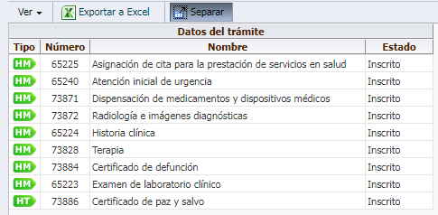

No se evidencia informacion sobre las consultas periódicas de los diferentes trámites.
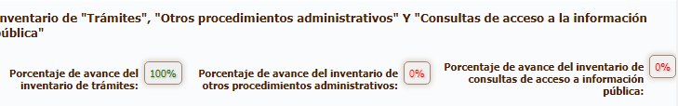

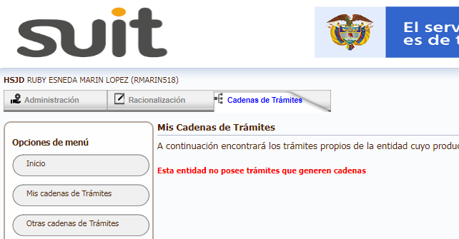
La entidad no tiene formalizado tramites que generen cadena, con otros procesos o entidades
Asignación de citas para la prestación de servicio en salud. (no se evidencia habilitada a través del medio virtual)

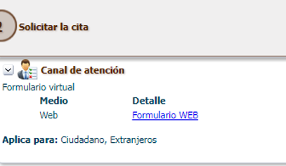
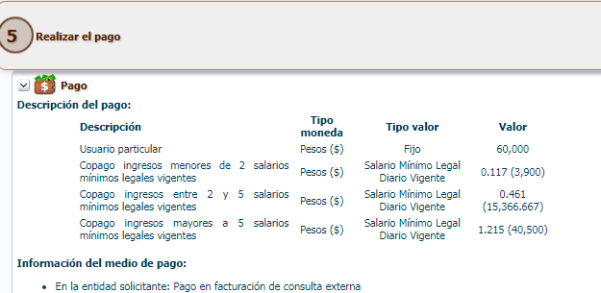
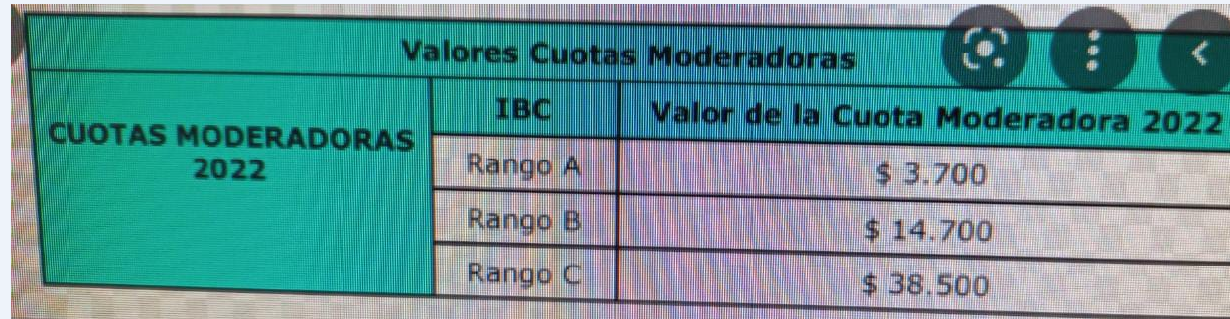
Se evidencia que Los copagos en el tramite no concuerdan con el cobro en la actualidad
Certificado de defunción.
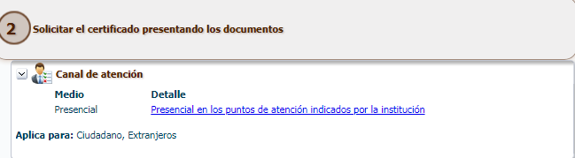
Se requiere la opción de la virtualidad para este tramite
Certificado de paz y salvo, Historia clínica, y Terapia

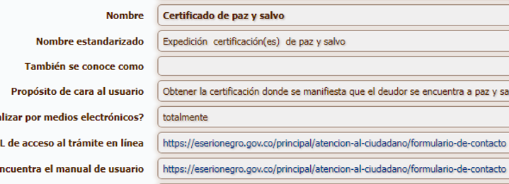

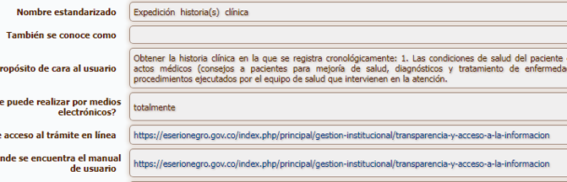
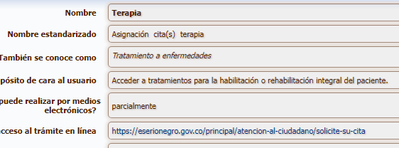

La URL de accesos al trámite en línea, no está habilitada
Exámenes de laboratorio clínico
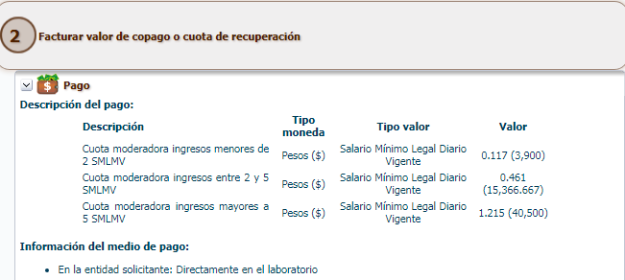
Se evidencia que Los copagos en el trámite no concuerdan con el cobro en la actualidad.

RECOMENDACIONES

Realizar informe periódico de los trámites gestionados en la entidad a través de los diferentes líderes que desarrollan estas actividades.

Socializar a cada líder de la responsabilidad con la retroalimentación de informacion que genere el trámite.

Realizar una certificación sobre la aprobación de los 9 trámites acorde a documentación entregada por el ente nacional, también sobre la no existencia de otros procesos administrativos, y el no tener trámites que generen cadenas.
Realizar o fortalecer la socialización a los funcionarios y usuarios sobre la hoja de vida de los tramites con el fin lograr mayores conocimientos tener más compromiso y empoderamiento para el seguimiento de estos.

REUNIÓN DE CIERRE

Se sugiere realizar acciones de mejora para esta política de trámites y reporte en el sistema.

CONCLUSIONES

En relación al ciclo de vida del trámite se considera que; de los 9 trámites que se tienen en el sistema a cuatro de estos se le realizo acciones de racionalización en la vigencia anterior.

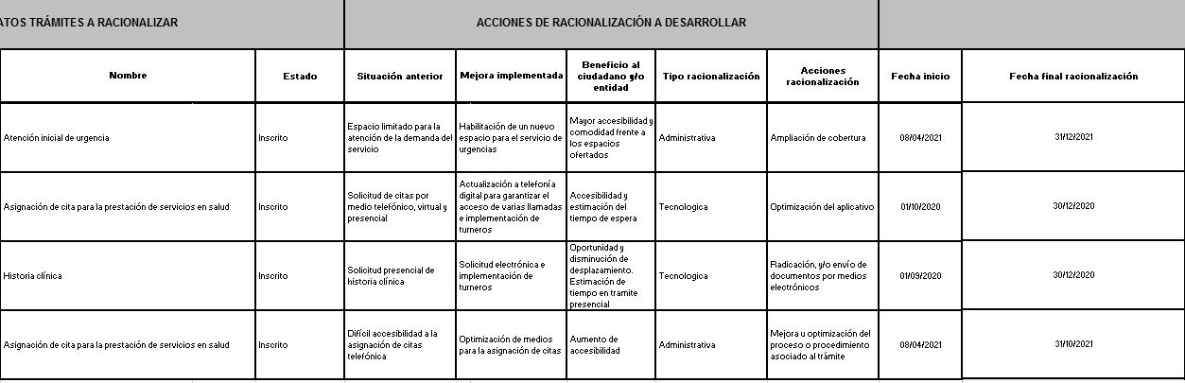

En cumplimiento a esta Resolución 455 de 2021, artículo 15. Registro en el módulo de gestión de racionalización. Cada autoridad deberá registrar en el Sistema Único de Información de Trámites – SUIT, la estrategia de racionalización de trámites del Plan Anticorrupción y de Atención al Ciudadano de que trata la Ley 1474 de 2011. Realizar el adjunto en el sistema.

Que En relación al artículo 13 de la ley 2052 se debe revisar la implementación (reporte estampilla electrónica) que se tendrá con el secop II teniendo en cuenta que a partir de la fecha entra la implementación de este.

En relación al artículo 6. Trámites en línea. Los trámites que se creen a partir de la entrada en vigencia de la presente ley deberán realizarse totalmente en línea, por parte de los ciudadanos. Para los trámites existentes antes de la entrada en vigencia de la presente ley y que no puedan realizarse totalmente en línea, el Ministerio de Tecnologías de la información y las Comunicaciones determinará los plazos y condiciones para el trámite. (Se tendría que estar al tanto de estas directrices).

Desde la Creación del trámite (prioriza) | SI/NO
Dan respuesta a la ejecución de los planes de desarrollo y planes de acción | Si
Dan cumplimiento a lo establecido en las disipaciones normativas anti trámites. | Si
Con mayores quejas y reclamos por parte de la ciudadanía. | Si
Exigen mayor demanda por parte de la ciudadanía. | si
Han sido objeto de observaciones por parte de los entes de control y/o de la oficina de  control interno. | si
En donde se puedan presentar riegos de corrupción. | si
Relacionados con la expedición de certificados y demás información, que pueden  transformarse en consultas de acceso a información pública. | no
Identificados por los usuarios como de mayor impacto. Son más costosos y complejos tanto para el usuario como para la entidad. | si

Se evidencio que una de las mayores pqrs es la del trámite, de asignación de citas encontrándose un inconformismo de las del 60% comparados con otras.

Fecha informe | Julio 18 de 2022
Ruby Esneda Marín López |  |  | Cyntia Mogollón Jaimes
LIDER DE AUDITORIA |  |  | LIDER DEL PROCESO AUDITADO

Fecha de aprobación | Marzo de 2021

